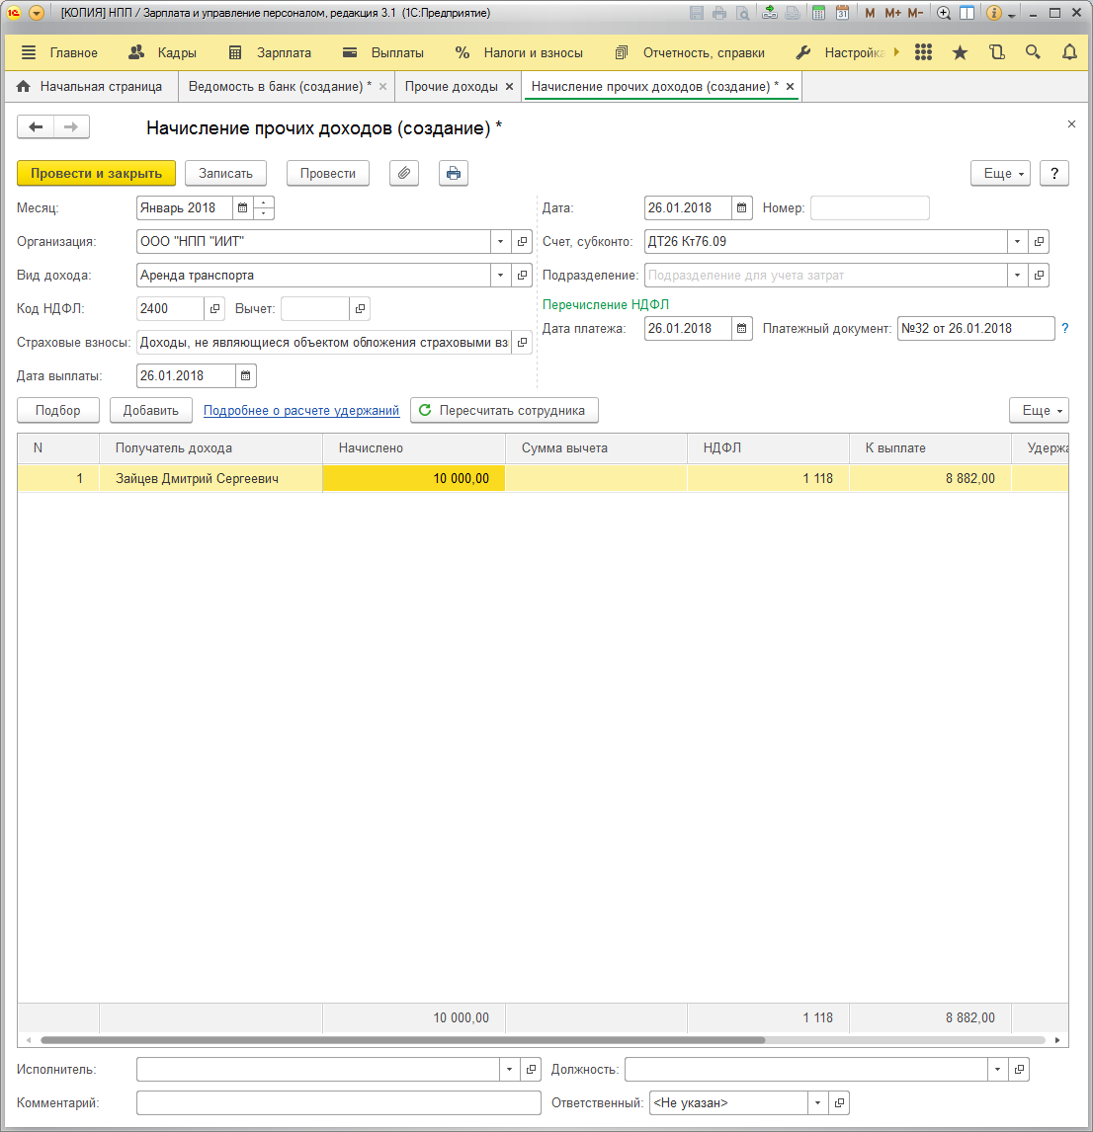

Добрый день. В заголовке (ЗУП 3.1 (3.1.5.126)) я указала программу и версию -это ЗУП. В приложенном скриншоте должно быть это видно. В док-те : "Начисление прочих доходов" начисляю выплаты по аренде авто (вид дохода: выбираю из справочника аренда авто, код для НДФЛ 2400). НДФЛ по доходу за аренду авто (10 000.00) должен быть 1300.00, программа высчитывает 1118.00 ( У данного сотрудника есть право на вычет 1400.00, но к данному случаю это не применяется)

